如何自定义消息提醒

为了满足一些用户使用自己的短信平台或其他消息提醒方式的需要（如飞信、短信猫、QQ等），我们提供了自定义消息实现方式。
说明：这种方式需要用户有Java编程的能力。

用Java编程实现自定义消息接口
自定义消息接口的定义如下：
package org.fuwushe.common.components.sms;
public interface ISMSProvider {
/**
* 消息提供者名称 ：例如“亿美软通”
*/
public String getSMSProviderName();

/**
* 检查消息提供者是否可用
*/
public boolean isSMSProviderAvailable();

/**
* 发送消息
*
* @param phoneNumbers 消息接收者手机号码
* @param mailAddresses 消息接受者邮件地址
* @param smsContent 消息内容
*/
public boolean sendSMS(String[] phoneNumbers, String mailAddresses[], String smsContent);

}
实现这个接口后，在系统参数设置中设置参数“自定义消息提醒实现类”为实现类名称如（com.yymy.SMSProvider）。
实现如下：
package com.yymy;
import org.fuwushe.common.components.sms.ISMSProvider;
import cn.emay.sdk.client.api.Client;
public class SMSProvider implements ISMSProvider {

@Override
public String getSMSProviderName() {
return "亿美软通";
}

@Override
public boolean isSMSProviderAvailable() {
return true;
}

@Override
public boolean sendSMS(String[] phoneNumbers, String[] mailAddresses, String smsContent) {
try {
Client client = new Client("1SDK-EMY-6688-KJWTK", "285971");
if (client.sendSMS(phoneNumbers, smsContent, 5) == 0) {
return true;
}
} catch (Exception e) {
e.printStackTrace();
}
return false;
}
}

更新协同管理系统程序
将引用的第三方jar文件（如亿美软通的开发包：SDK4.3.2(JAVA).jar）复制到安装目录\tomcat\common\lib下；
生成的class文件（如com\yymy\SMSProvider.class）需要复制到需要用短信的关联系统程序目录下：
OA：安装目录\tomcat\webapps\oa\WEB-INF\classes
PB：安装目录\tomcat\webapps\pb\WEB-INF\classes
CRM：安装目录\tomcat\webapps\crm\WEB-INF\classes
更新程序完成后，重启协同管理系统。

设置外部提醒方式
重启完成后登录主控系统，在主控系统中有一个“外部提醒方式设置”功能：
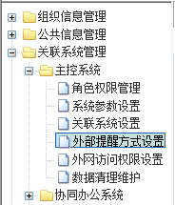
执行本功能，显示如下：
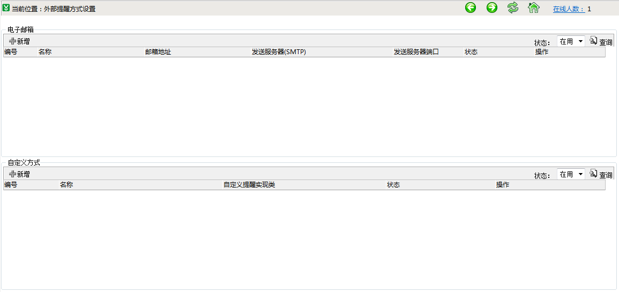点击自定义方式的“新增”按钮，弹出如下窗口：
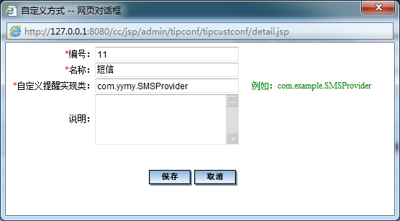
确认无误后，点击“保存”，这样就设置好了这个自定义提醒方式。如下所示：
然后可以参照操作手册配置各个系统的外部提醒设置。

演示程序源代码下载地址：http://www.fuwushe.org/down/smsdemo.zip
演示程序中用Emay的短信接口进行测试，如有需要请到亿美软通网站申请序列号和密码及相关开发文档。

